ATIVIDADE 11

EXEMPLO 1

No primeiro exemplo de Souza (2021), começa com uma entidade só, a Empresa. Ela será a representação de vértice.

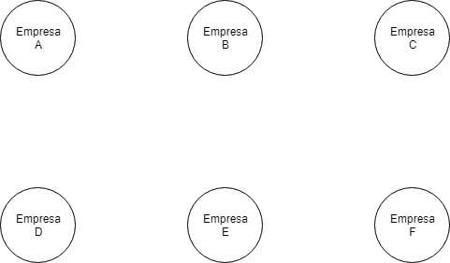

As empresas têm relações entre si. A empresa pode ser, ora cliente, ora fornecedora. Essa relação será a aresta. Para o primeiro passo, se admite algo simples. Se há uma relação entre elas, não importando se ela seja cliente ou fornecedora, existirá a aresta.

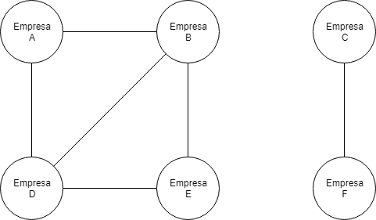

Caso a empresa seja fornecedora de outra, existirá uma aresta saindo dela. E, caso a empresa seja cliente de outra, haverá uma aresta entrando nela.

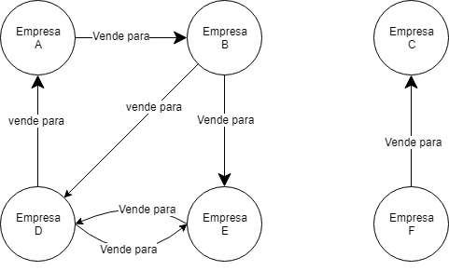

Tendo como caminho final:

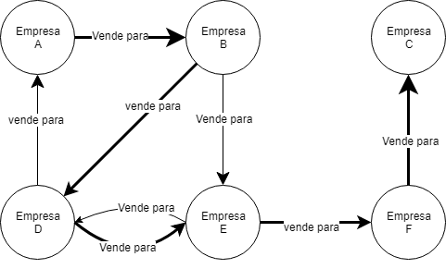

EXEMPLO 2: A FERRAMENTA LPGRAPH

A ferramenta, nomeada como Learning Path Graph (LPGraph) está integrada ao Moodle na forma de plugin. A lógica da ferramenta foi dividida em três camadas: a base de dados, a estrutura de dados das TAs e a apresentação visual. A base de dados é composta pelo próprio banco de dados e pela criação das tabelas virtuais. A estrutura simplificada faz uma síntese de todas as informações necessárias para a representação das TAs. Por fim, a representação visual foi projetada para que o usuário pudesse ver as trilhas de forma mais amigável e ter possibilidades de interação. O plugin LPGraph constitui-se de um bloco que ao ser clicado abre a ferramenta de visualização das trilhas de aprendizagem. No canto inferior é apresentado o bloco de acesso ao LPGraph e ao centro está a tela do plugin LPGraph que está dividida em: seleção de dados, identificação dos dados selecionados, opções do grafo, grafo que representa as TAs, percentual das arestas e lista de recursos e atividades (RAMOS, 2016).

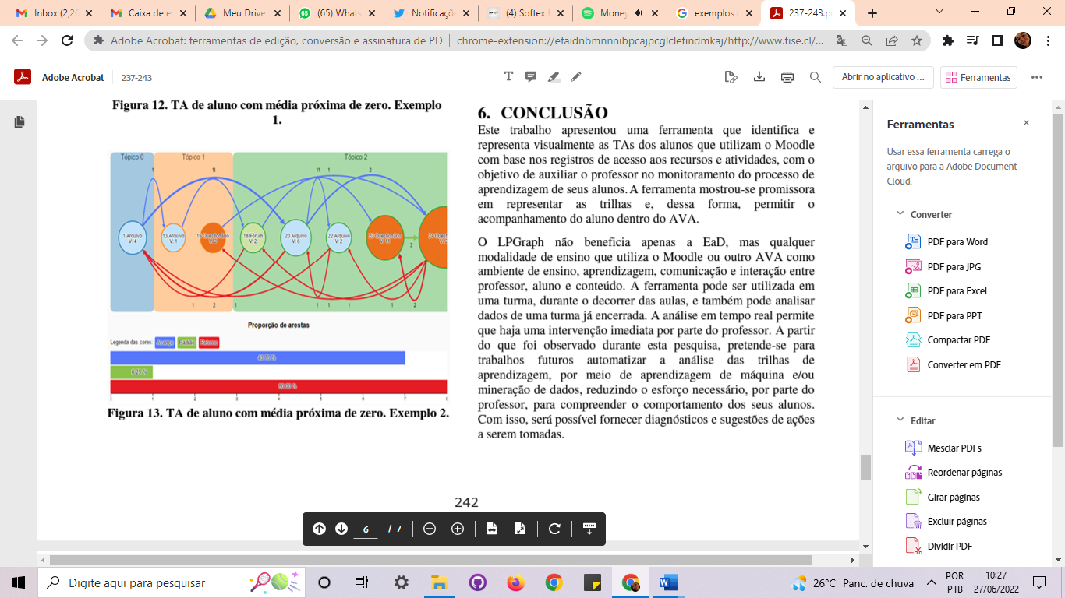

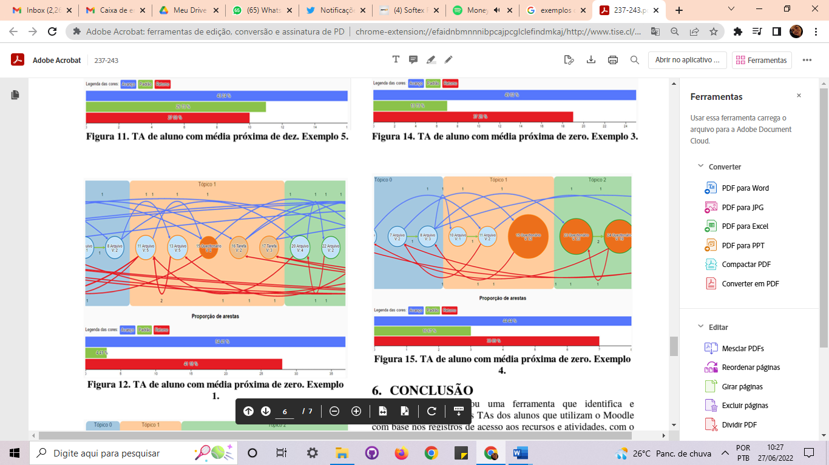

**REFERÊNCIAS**

RAMOS, David Brito. Uma ferramenta baseada em grafo para identificação e visualização de trilhas de aprendizagem. 2016. 103 f. Dissertação (Mestrado em Informática) - Universidade Federal do Amazonas, Manaus, 2016.

SOUZA, Eduardo. Ciência da Computação na prática: Teoria dos grafos, parte 1. Disponível em: <https://inside.contabilizei.com.br/ci%C3%AAncia-da-computa%C3%A7%C3%A3o-na-pr%C3%A1tica-parte-1-a6f0586c43fd>. Acesso em: 27/06/2021.